Apresentação:

**Processo Atual**

Entradas:

Digitação manual

Dados de planilha do Excel

Imagens

Tabelas

Saídas:

Documento em Word

Documento em PDF

Processamento:

Word

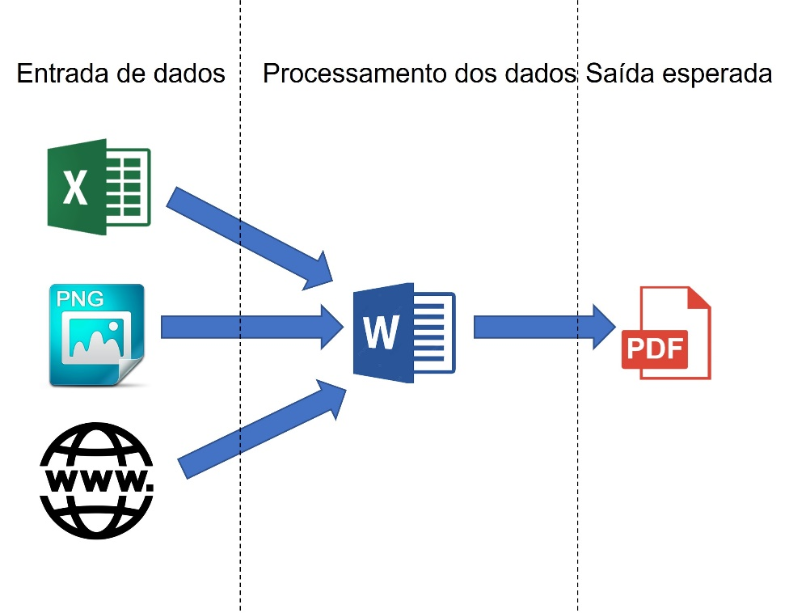

Vantagens do Word: ...

Word mantém os arquivos importados nele;

Desvantagens do Word: ...

Definição do processo:

...

Problemas do processo:

...

Virtudes:

...

**Processo com Latex**

Entradas:

Digitação manual

Dados de planilha do Excel

Imagens

Tabelas

Saídas:

Documento em PDF

Processamento:

Qual base de Latex usar? Por que?

Latex

Vantagens do Latex: ...

Desvantagens do Latex: ...

Definição do processo:

...

Problemas do processo:

...

Virtudes do processo:

AS IS -> TO BE